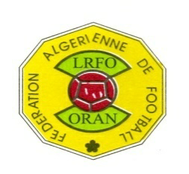
الاتحاد الجزائري لكرة القدم
FEDERATION ALGERIENNE DE FOOTBALL
الرابطة الجهوية لكرة القدم وهران
DIRECTION TECHNIQUE REGIONALE
المديرية الفنية الجهوية

FORMATION DES ENTRAINEURS DE FOOTBALL DEF3 S2

COMMUNIQUE
1ér groupe S2 du 09 au 13/06/2019 à ORAN
2éme groupe S2 du 16 au 20/06/2019 à ORAN
3éme groupe S2 du 23 au 27/06/2019 à ORAN
4éme groupe S2 du 07 au 11/07/2019 à ORAN
5éme groupe S2 du 14 AU 18/07/2019 à ORAN
Les stagiaires du 1er 2éme et 3éme groupe programmés le mois de juin doivent se présenter au niveau de la direction technique régionale de la LRFORAN le jeudi 23/05/2019
1er groupe à 10h30mn
2ème groupe à 11h30mn
3ème groupe à 13h30mn
LES stagiaires du 4ème et 5ème groupe programmés le mois de juillet doivent se présenter le lundi 27/05/2019 au niveau de la direction technique régionale de la L R F ORAN
Le 4ème groupe à 11h00
Le 5ème groupe 12h00
Pour plus d’information veuillez prendre contact avec la direction technique régionale
TEL/ 041 33 23 81 OU 041 33 57 43
Le directeur technique régional

